Qui recyclera les trottinettes électriques, hoverboards et autres gyropodes?

Les engins de la mobilité électrique – trottinettes, vélos électriques et autres hoverboards – intéressent plusieurs éco-organismes. En annonçant le 13 octobre un projet de filière volontaire de recyclage pour ces objets en vogue, Screlec espère étendre son champs d’action au-delà des piles, batteries et cartouches d’impression. Mais il a été devancé par un concurrent...
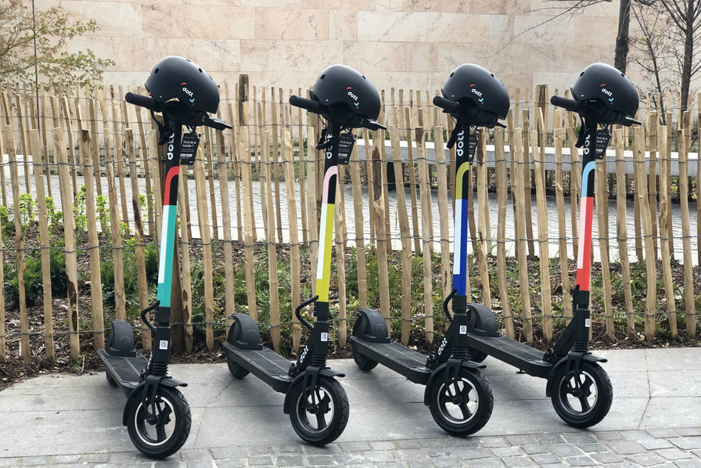
Les éco-organismes lorgnent les engins de l’e-mobilité ou micro-mobilité. Trottinettes, gyropodes, hoverboards, vélos et même scooters électriques se sont multipliés dans les rues des villes, au gré des grèves et, maintenant, de la pandémie de Covid qui éloigne les usagers des transports en commun. Parmi les candidats à la gestion de leur recyclage, on retrouve les structures chargées de la fin de vie des piles et batteries et celles qui traitent les appareils électriques et électroniques. Tous ces acteurs cherchent à étendre leur champ d’action à ce flux en pleine croissance. Une course où se mêlent partenariats et concurrence.
Une nouvelle filière volontaire de recyclage
Le 13 octobre, Screlec a annoncé en même temps que son bilan 2019 avoir collecté, au cours d’opérations ponctuelles sur l’année 2020, 30 tonnes de ces trottinettes et autres vélos. L’éco-organisme s’est associé à la Fédération des professionnels de la micro-mobilité (FPMM) et à Ecologic, l’un des éco-organismes chargés des déchets électriques et électroniques, pour penser une filière de collecte et de traitement de ces engins électriques. A Ecologic le traitement des engins, à Screlec le traitement des batteries "en toute sécurité".
L'enjeu du risque incendie
Car l'inflammabilité de ces batteries, notamment lithium-ion, mais aussi des mousses d'isolation et autres composants électroniques comme les condensateurs a provoqué de nombreux départs de feu et incendies sur des sites de recyclage. Généralement au stade du stockage de flux qui n'auraient pas dû contenir de batteries. Screlec met en avant son expérience de gestion de ce risque, et les gestes qui sauvent, comme le fait de mettre un scotch sur les piles-boutons pour éviter les courts-circuits. Ses contenants, pour le transport et le stockage, sont des fûts métalliques résistants à l'échauffement. Et l'éco-organisme met à disposition des points d'apport volontaire de la vermiculite, un minéral isolant.
Un gisement évolutif et mal qualifié
S’il est difficile d’évaluer aujourd’hui le gisement de ces engins de l'e-mobilité, faute d’obligation de déclaration de la mise sur le marché, cela pourrait évoluer rapidement avec la promesse d'une évolution de la réglementation des piles et batteries de ces engins, comme l’anticipe Screlec, pour les traiter comme des batteries d’appareils individuels et pas seulement des batteries industrielles, comme le prévoit à ce jour la réglementation européenne. L’objectif est de monter, dans un premier temps, à une collecte de 50 tonnes, puis de s’adapter aux volumes et à la durée de vie des appareils.
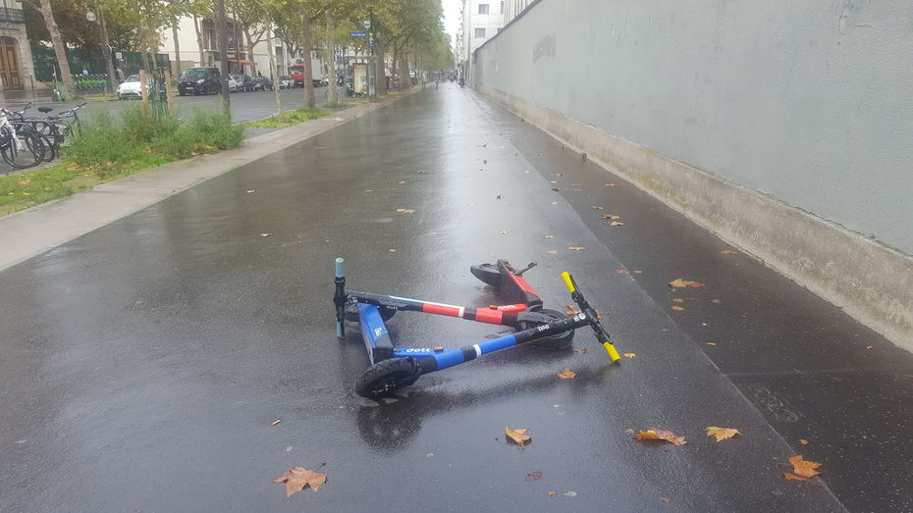
Corepile, premier sur les vélos électriques
Pas en reste, l’autre éco-organisme des piles et batteries Corepile avait communiqué dès juin 2020 sur les résultats de sa propre filière volontaire, mise en place en 2017 avec l’Union Sport et Cycle. En 2019, cette dernière a collecté 62,3 tonnes de batteries usagées (+59%), soit près de 25 000 batteries, via son réseau de collecte dans les magasins de cycles.
Screlec reconnaît la préséance de son concurrent sur les vélos électriques, et rappelle que chaque éco-organisme est sollicité par ses adhérents (et financeurs via l’éco-contribution) pour proposer des solutions dédiées à leurs familles de produits. Ces producteurs et distributeurs choisissent ensuite d’abonder la collecte de l’éco-organisme qu’ils financent, puisque de sa capacité à revendre les matières extraites (autour de 70% dans le cas de ces engins) dépend l’équilibre de ses comptes, donc le montant de leurs éco-contributions. Screlec espère désormais conquérir une part importante du gisement de la micro-mobilité, si le renouvellement de son agrément, en 2021, se passe comme espéré.
D’autant que les éco-organismes ne sont pas seuls en lice. Veolia, via sa filiale Triade, avait aussi annoncé fin 2019 un partenariat avec Jump (Uber) pour le recyclage des trottinettes et vélos en libre-service de la marque.

Le recyclage des piles et batteries en 2019 en France
Screlec (825 adhérents) a collecté l’an dernier 5 682 tonnes de piles et batteries, recyclées à 95% en France (77,6% de recyclage matière, 22% d’incinération et 0,4% de valorisation énergétique). La part des batteries dans ce flux est en hausse, et s’élève à 56%, contre 44% de piles. Son taux de recyclage 2019 s’élève à 49% (pour un objectif fixé à 45% au niveau européen).
Corepile a collecté 9 819 tonnes de piles et accumulateurs portables (batteries) soit près de 500 millions d’unités sur un gisement de piles et batteries mises en marché en France en 2019 s’élevant à 20 509 tonnes (dont 80% de piles alcalines et salines). Son taux de recyclage 2019 s’élève à 48,8% (pour un objectif fixé à 45% au niveau européen).
Le fer, le zinc, l’acier, le plomb et les alliages de nickel qui constituent ces piles et batteries sont recyclés en batteries neuves, toitures, clés, couverts, boules de pétanque, carrosseries de voitures et autres objets métalliques.

